Dossiê Faella

Conteúdo principal:
Sou Faella, estrategista de marcas, e há 5 anos trabalho com marketing digital. Hoje, além de atuar no Fatos Desconhecidos, onde já criei campanhas para gigantes como Disney, Coca-Cola e Uber, também lidero a Andorinha, uma empresa de aceleração e soluções estratégicas que já impactou mais de 100 milhões de contas no Instagram. Aos 23 anos, carrego a vivência de quem aprendeu a transformar posicionamento em resultado, conteúdo em percepção de valor, e marcas comuns em marcas memoráveis.
CASES DE SUCESSO: 3 anos de parceria sólida Acumulam + de 60 milhões de seguidores e todas suas redes sociais Direção e Roteirização de campanhas publicitárias

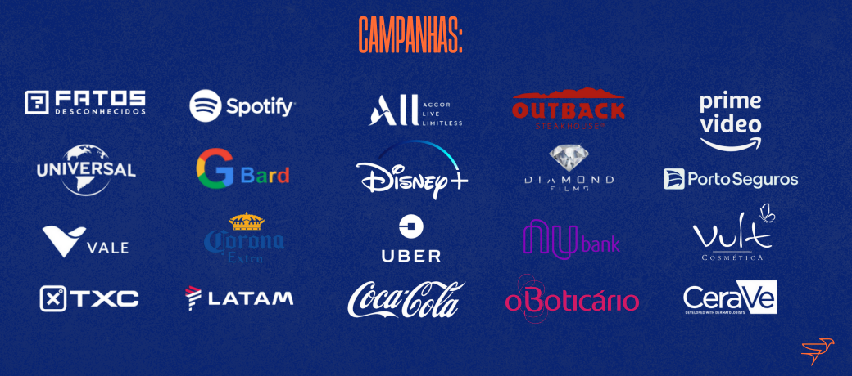
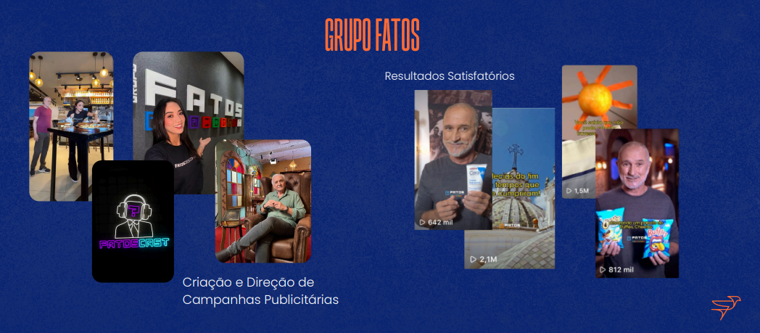

Post 1:
carta aberta para faella::

só você sabe de todas as noites em que se questionou se valia a pena estar tão cansada para sustentar seus sonhos e sua ambições

de todas as vezes que você se esqueceu que era humana e se cobrou a ter mais energia que o normal pra conseguir cumprir com todos os seus compromissos, musicais pela noite e os empresariais ao amanhecer

de todas as vezes que colocou ambos dos seus sonhos em caixinhas pequenas e quis guardá-las no fundo do esquecimento

e claro de todas as vezes que se sentiu menos artista quando era “empresária” demais e menos empresária quando era “artista” demais

mas todo esse peso fica no passado com a versão que morre hoje em você, porque através de uma profunda viagem de autoconhecimento, você entendeu que…

não precisa de nenhuma dessas dúvidas, preocupações e limitações, porque na verdade qual é o sentido de se perguntar “será que eu vou conseguir”, sendo que você JÁ conseguiu!

esse mundo barulhento faz vc se esquecer da sua capacidade e do poder ilimitado que habita em vc, foda-se todos os pensamentos intrusivos

você tem talento, tem empresa e sustenta seus b.o.

e é isso que importa, mantém o pique

Post 2:
várias coisas diferem a empresária de hoje e a garçonete de 3 anos atrás… o tempo, o conhecimento, a maturidade, as experiências, até a cidade… mas a única coisa que permanece igual é a coragem.

a coragem pra ir atrás dos meus objetivos com uma ambição sobrenatural, coragem pra fazer o que tem que ser feito, coragem de ser independente, coragem pra trabalhar horas seguidas mesmo cansada, coragem que me abastece e me dá a certeza de onde vou chegar!

hoje tenho que agradecer a Deus por ser sua filha mimada e também a mim, que acredita que eu posso ser o que eu quiser nessa vida… valeu Rafaela de 3 anos atrás, hoje a gente pagou uma mentoria que vale 8x seu salário clt 🤑

Post 3:
Até quando vão vender essa ideia furada pra gente? 😅

Crescimento é troca, conexão e amizade. É estar perto de pessoas que expandem sua mente, sua criatividade e suas referências. Não é atoa que 80% dos seus resultados vão vir das suas conexões, não do seu esforço!

E é exatamente o que vivemos aqui na revoada: parceria real, ideias compartilhadas e evolução constante.

Chega desse papo de que o sucesso só vem na solidão, crescer junto que é muito mais gostoso.

Marca aqui quem tá sempre contigo nessa caminhada! 👇

SEO: Networking, Amizade, Comunidade, Crescimento pessoal, Desenvolvimento criativo, Gurus da internet, Sucesso coletivo

Post 4:
“A melhor coisa que você pode desejar para alguém; é que alguém se foda!” - @douglasviegas

Ninguém falou “vai ficar tudo bem”. Falaram “se vira”.
E a gente virou. Virou madrugada, virou garçom, virou do avesso de medo e vontade de sumir. E no final virou coragem. Virou experiência e maturidade.

Segue a gente e aprende com quem já ralou pra te mostrar o caminho mais leve. Porque se virar sozinho é possível. Mas junto é mais rápido.

{SEO: motivacional, poderosíssimo ninja, emprego, marketing digital, marketing, São Paulo, trabalho, garçom, empreendedorismo, empreendedorismo digital, vida real, superação, perrengue chique, liberdade financeira}

Post 5:
ANDORINHA AGORA É BLACKBOX 🪽🧡✨

Na primeira reunião do ano, eu olhei para a equipe e disse: 2025 será o ano da profissionalização da Andorinha.

E não foi promessa jogada ao vento. Desde então, mergulhamos em cursos, mentorias e imersões. Lapidamos visão, ajustamos estratégia, afinamos cada detalhe.

Agora, damos um salto que muda o jogo: a Andorinha entrou para o Black Box.

Um mastermind comandado por @igormoraes o nome que não só transformou milhares de agências, mas que também faz negócios com gigantes como Flávio Augusto e Janguiê Diniz.

Estar nesse círculo não é sobre status. É sobre preparar asas para voos maiores. É sobre trazer para dentro da Andorinha a mentalidade, os processos e a visão que vai nos fazer voar cada vez mais alto!

Para nossos clientes, é a certeza de que agora vamos explorar novos ares e carregamos cada um deles nesse voo.

O futuro chegou. E a Andorinha não vai só acompanhar. Vai liderar!

Post 6:
Hoje esse carrossel não será sobre conteúdo, ou alguma dica de marketing, esse carrossel é sobre vitória e propósito!

Há um ano atrás estive no @segredosdaaudiencia e a Andorinha tinha apenas 3 meses de vida, a realidade era completamente diferente, o faturamento era completamente diferente e a “equipe” era inexistente. Não éramos uma empresa, éramos uma “eupresa”.

Exatamente 1 ano depois, podemos comemorar! A Andorinha Digital cresceu 5 vezes mais, tanto no quesito faturamento, equipe, clientes e qualificações. 🎉💙

Esse ano a empresa pôde nos honrar e ela quem está financiando essa experiência disruptiva que é o @segredosdaaudiencia, nós comentávamos sobre essa meta em reuniões e Deus nos capacitou para alcançarmos a meta.

A Andorinha Digital acredita nesse tipo de negócio, aquele que acredita, que desenvolve, que capacita e traz para perto!

Post 7:
🎥 Por trás de uma publicidade criativa tem sempre uma boa estratégia!

Hoje você vai acompanhar os bastidores da campanha que criamos para Fatos Desconhecidos + Outback 🦘🔥. A promoção Outback Passaporte nos inspirou a sair do óbvio e criar algo cheio de criatividade e conexão – porque não é só sobre mostrar um produto, é sobre contar uma história que impacta!

👉 Tá curioso pra ver o que rolou por trás das câmeras? Dá o play e vem descobrir como transformamos ideias em conteúdos que geram resultados. E se você quer ficar por dentro dos nossos próximos projetos, segue a Andorinha Digital agora!

💬 Me conta aqui: você também ama ver os bastidores de campanhas criativas?

